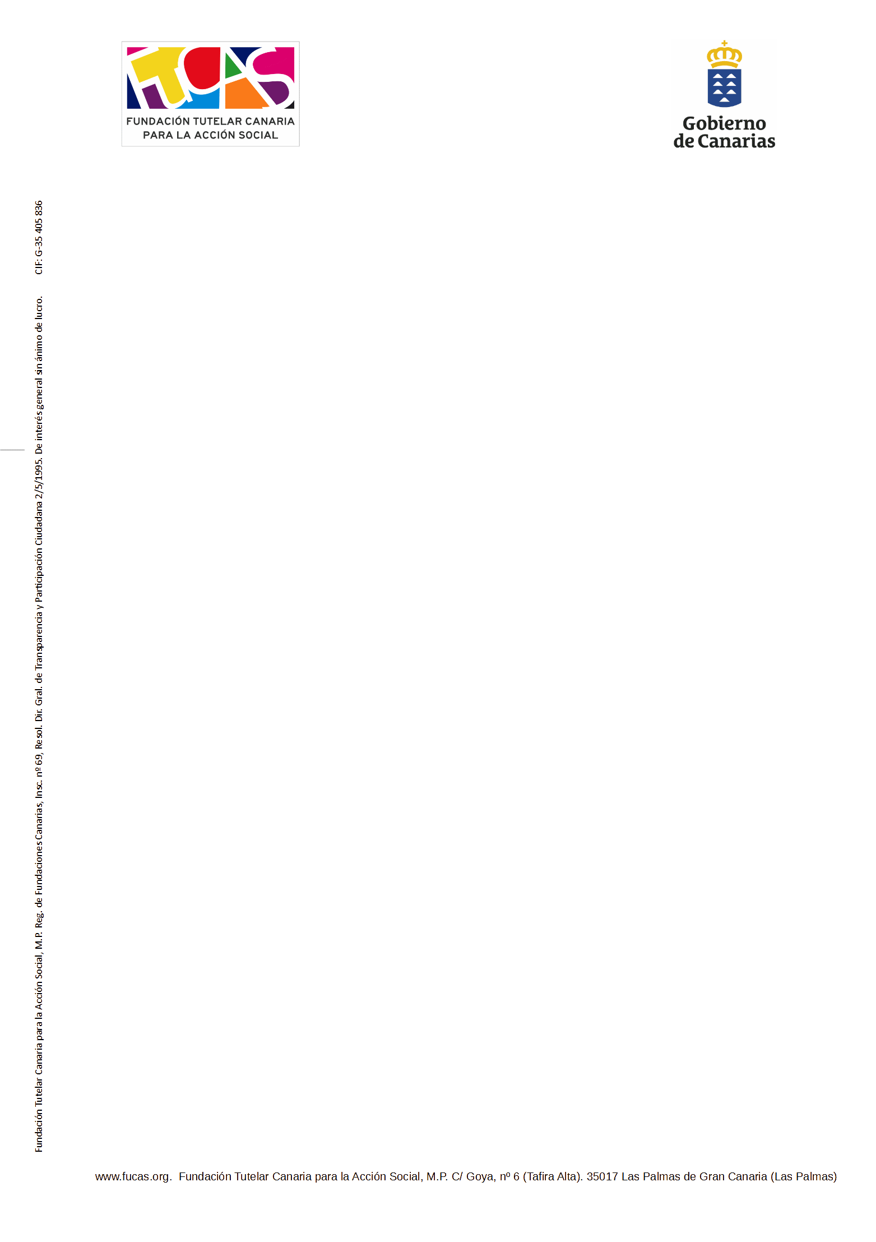

  - ARRENDAMIENTOS.

En el siguiente cuadro se presenta la información sobre alquileres en el año 2025 en concepto de arrendamiento según detalle siguiente:

Ejercicio 2025
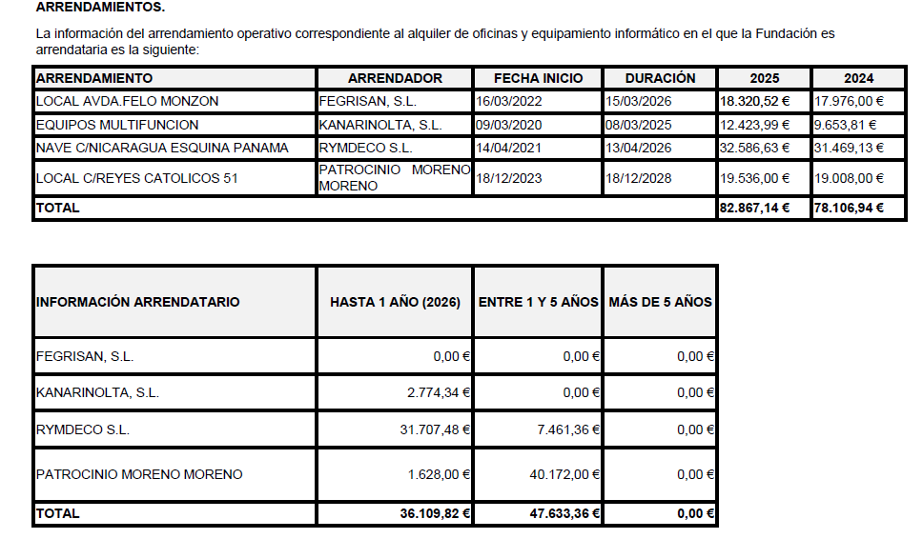

La Fundación cuenta con tres oficinas en arrendamiento operativo, necesarias para el desarrollo de su actividad, una de ellas en Las Palmas de Gran Canaria donde ocupada por parte del Encargo de Apoyo Curatelar y todo el Encargo de Valoración del Grado de Dependencia para ayudas PIAS, y la otra en Santa Cruz de Tenerife, donde se encuentra, los Encargos de Tramitación de Títulos de Familia Numerosa, Encargo de Apoyo Curatelar y el Encargo de Valoración del Grado de Dependencia.

Descargar documento con el desarrollo de este apartado. (DOCX, ODT, HTML, PDF)

Fecha de Actualización: 31 de diciembre de 2025.
Periodicidad: semestral

